作 者 推 荐
黛西·古德温（Daisy Goodwin）

作者简介：
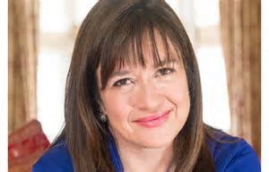
黛西·古德温（Daisy Goodwin）是《纽约时报》畅销小说《美国女继承人》（THE AMERICAN HEIRESS）和《财富猎人》（THE FORTUNE HUNTER）的作者。在剑桥大学获得历史学位后，她以哈克尼斯学者（Harkness scholar）的身份进入哥伦比亚大学电影学院学习，并担任2010年橘子文学奖（Orange Prize for Fiction）评审团主席。她是PBS/Masterpiece的电视剧《维多利亚》（VICTORIA）的编剧和执行制片人。她住在伦敦。

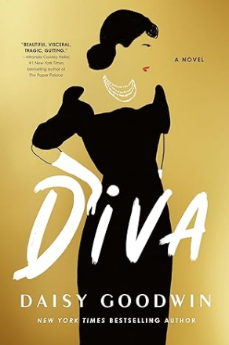
中文书名：《天后》
英文书名：DIVA
作 者：Daisy Goodwin
出 版 社：Head of Zeus
代理公司：PFD/ANA/Lauren
页 数：336页
出版时间：2024年1月
代理地区：中国大陆、台湾
审读资料：电子稿
类 型：历史小说
版权已授：意大利、波兰、保加利亚、爱沙尼亚

内容简介：

《纽约时报》畅销书作家黛西·古德温（Daisy Goodwin）带来了有史以来最著名的歌剧演唱家和世界上最富有的人之间的丑闻爱情故事。

在光彩夺目、竞争残酷的歌剧界，玛丽亚·卡拉斯（Maria Callas）被简单地称为“la divina”:歌剧女神。凭借她优美的嗓音，对戏剧性和惊人美丽的本能天赋，她成为世界上最伟大的歌剧院的宠儿。但她的名声来之不易：在纳粹占领的希腊，她的母亲无情地利用了她的黄金嗓音，她从小就学会了保护自己，不受那些利用她的人的伤害。

当她生平第一次遇到希腊航运巨头亚里斯多德·奥纳西斯（Aristotle Onassis）时，她相信他看到了自己作为女人的一面。她拼命地坠入爱河。他给她带来了一种难以置信的奢华生活，给她买了很多珠宝，让她在最时尚的国际酒吧里与伊丽莎白·泰勒（Elizabeth Taylor）、理查德·伯顿（Richard Burton）和温莎公爵夫妇（Duchess of Windsor）等名人共度时光。

然后突然之间，一切都结束了。国际媒体宣布，亚里士多德·奥纳西斯将迎娶世界上最有名的女人——前第一夫人杰奎琳·肯尼迪，留下玛丽亚来面对一地狼藉。

在这部非凡的小说中，黛西·古德温生动地展现了一个女人的形象，她非凡的才华、不懈的动力和自然的潇洒使她成为一个传奇。但只有在面对失去爱人的心碎时，玛丽亚·卡拉斯才找到了自己真正的声音，并取得了胜利。

媒体评价：

“我被《天后》迷住了。这本书美丽、发自内心、悲剧、令人心碎。”
——米兰达·考利·海勒（Miranda Cowley Heller），《纽约时报》畅销书《纸王宫》（THE PAPER PALACE）的第一作者

“出色的黛西·古德温写了《天后》，这是一部史诗般的小说，讲述了玛丽亚·卡拉斯的爱情故事，每一个音符都恰如其分，令人印象深刻。你将支持卡拉斯，因为她驾驭着她充满活力的事业和一段会让她心碎的爱情。温柔而有力地讲述，这是大师写就的精彩故事。”
——阿德里安娜•翠吉亚妮（Adriana Trigiani），《纽约时报》畅销书《未完成的美好》（THE GOOD LEFT UNDONE）的作者

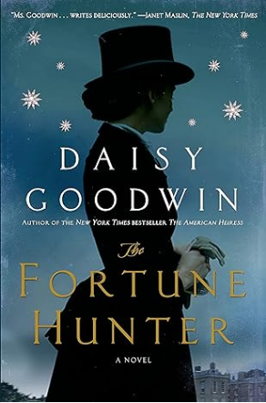
中文书名：《财富猎人》
英文书名：THE FORTUNE HUNTER
作 者：Daisy Goodwin
出 版 社：St. Martin's Press
代理公司：PFD/ANA/Lauren
页 数：480页
出版时间：2014年7月
代理地区：中国大陆、台湾
审读资料：电子稿
类 型：历史小说

内容简介：

奥地利的伊丽莎白皇后，也被称为茜茜公主，是19世纪欧洲的戴安娜王妃。她是出了名的美丽，就像她头发上戴着钻石星星的肖像一样，她对自己与老皇帝弗朗茨·约瑟夫的婚姻并不满意。多年来，茜茜一直在她的私人火车或游艇上逃避王室生活中令人窒息的仪轨，或者只要有可能，她就骑在马背上。

贝·米德尔顿上尉年轻潇洒，是英国最优秀的骑手。他也很贫穷，没有希望买到赢得国家赛马所需的马——直到他遇到夏洛特·贝尔德。夏洛特是一个聪明、坦率的女继承人，她的钱让她可以在追求者中做出选择，她爱上了贝，这位第一个真正注意到她的男人，爱上了他的脆弱和魅力。当茜茜加入由英国伯爵斯宾塞组织的传奇狩猎时，贝被要求引导她走上危险的道路。他们对骑马的共同热情导致了一种迷恋，这种迷恋危及了贝和夏洛特之间日益增长的联系，并威胁到他们所有人的未来。

《财富猎人》是黛西·古德温的一部精彩的新小说，讲述了伟大历史人物的公共生活和私人渴望，内容丰富，令人难以抗拒。

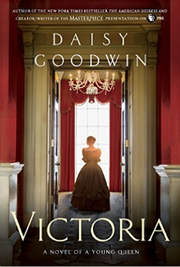
中文书名：《维多利亚：一位年轻的女王》
英文书名：Victoria: A Novel of a Young Queen
作 者：Daisy Goodwin
出 版 社： St. Martin's Press
代理公司：PFD/ ANA/ Lauren
页 数：352页
出版时间：2016年11月
代理地区：中国大陆、台湾
审读资料：电子稿
类 型：历史小说
NATIONAL BESTSELLER

内容简介：

“我已成女王， 我决定保留我的中间名：维多利亚。这就是属于我自己的名字。”
1837年，在18岁生日后不到一个月，亚历山德丽娜·维多利亚——备受呵护、身材瘦小，而且是名女性——成为了大不列颠和爱尔兰的女王。很多人觉得这很荒谬：亚历山德丽娜——父姓德里纳——总是被她的母亲和管家严加看管，让她登上王座是件太不得人心的事情。但是从威廉四世去世的那一刻起，这位年轻的女王震惊了所有的人：舍弃了她最讨厌的名字改称自己最喜欢的维多利亚；生平第一次坚持与母亲分开，入住独立的房间；坚持要和自己的大臣单独会面。
其中的一位叫墨尔本勋爵的，成为了维多利亚的私人秘书。也许他们的关系不止如此。但是所有人都认为维多利亚注定应该嫁给她的表兄萨克森-科堡-哥达王朝的阿尔伯特亲王。但维多利亚小时候见过这位阿尔伯特，觉得他呆板而且挑剔。
1837年6月19日，她还是一个十几岁的少女。1837年6月20日，她成为了女王。作者黛西·古德温以精准的研究和生动的想象为读者刻画出维多利亚女王从未展现世人的一面。
媒体评价：

“这是一本非常有魅力的小说，有关青春、爱以及成长过程中的阵痛。黛西·古德温给维多利亚的故事增添了新的生机，增添了一丝感性，神韵和智慧。”

----阿曼达·福尔曼（Amanda Foreman），《纽约时报》畅销书《乔治亚娜：德文郡公爵夫人》、《燃烧的世界》作者，2016年布克奖主席

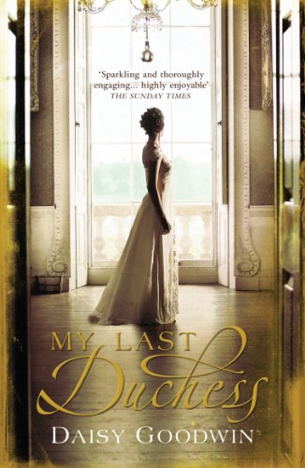
中文书名：《我已故的公爵夫人》
英文书名：MY LAST DUCHESS
作 者：Daisy Goodwin
出 版 社：Headline Review
代理公司：PFD/ANA/Lauren
页 数：512页
出版时间：2011年6月
代理地区：中国大陆、台湾
审读资料：电子稿
类 型：历史小说

内容简介：

科拉·卡什（Cora Cash）也许是19世纪90年代美国最富有的女继承人，她从小接受的教育就是金钱会为她打开每一扇门。

但是当她的母亲打发她到英国，担保她参加一场贵族比赛的时候，科拉却为她受到的欢迎感到很失望。她受款待住进宏伟的英国住宅，但那里却冰冷而可怕，楼上的阴谋与楼下的绯闻如影相伴。而当她喜欢上一个她几乎不认识的男人的时候，科拉才意识到其实她并不完全理解她在玩的这个游戏，她未来的幸福可能会是游戏的奖品。

媒体评价：

“这是一部精美的作品，在探究了19世纪末期超级富裕（如果不是有点俗气就好了）的纽约社会的同时，又重温了一遍势利而有贵族气派的英国。问题是在女继承人科拉与寡言沉静的英雄‘公爵’之间的这场竞赛究竟是一场爱的竞赛还是只是一种权宜之计。铁杆浪漫主义者（我就是一个）不会失望的。”
----阿黛尔·帕克斯（Adele Parks），《热度》（Heat）杂志

“光彩夺目而又十分吸引人的故事，讲的是一个可怜的富家小女孩通过一番艰辛才知道深陷险境该如何是好，那是为了一次欣赏性极强、非常考验理解力的阅读体验而营造出的艰难处境。”
----《星期日泰晤士报》（The Sunday Times）

“黛西·古德温的第一部小说是一部令人愉快的精美作品——设定在英国19世纪末期的文化冲突，点缀着那段时期必备的、令人眼花缭乱的奢华。”
----《玛丽嘉儿》（Marie Claire）

“对新旧世界之间分歧的智慧探索，一位女性消除这个隔阂的英勇尝试。”
----《卫报》（Guardian）

“富于奢华的细节与社交界的绯闻。它是一本轻松逗笑的书，具备了一次放纵自己的午后阅读体验的全部要素。由一位自信又有写作技巧的小说家创作而成，写得很好、很出色的首部小说。它是纯粹，轻松，朴实无华的娱乐消遣。”
----《周日快报》（Sunday Express）

“聪慧的黛西·古德温。不满足于只有诗歌方面上的成就，她写了《我已故的公爵夫人》。它是关于非常自信的美国女继承人科拉·卡什的一部非常有信心的读物。它是一部文学精选；有一位神秘的公爵，一位蒙着面纱满身谜团的女人，还有大量那个时代在游艇，歌剧院和晚宴等场合穿着的裙子的细节描述。衷心推荐；古德温写得很美妙；她的那种简单风格伪装成了博学与情感真实。”
----《每日邮报》（Daily Mail）

“一种美妙负疚的阅读快感，细节处理得很漂亮，大批有趣的历史人物，对将乐趣放在第一位的小说阅读来说是一种宽慰，非常罕见又令人满意，我都准备好看续集了。”
----《星期日电讯报》（Sunday Telegraph）

感谢您的阅读！
请将反馈信息发至：版权负责人
Email：Rights@nurnberg.com.cn
安德鲁·纳伯格联合国际有限公司北京代表处
北京市海淀区中关村大街甲59号中国人民大学文化大厦1705室, 邮编：100872
电话：010-82504106, 传真：010-82504200
公司网址：http://www.nurnberg.com.cn
书目下载：http://www.nurnberg.com.cn/booklist_zh/list.aspx
书讯浏览：http://www.nurnberg.com.cn/book/book.aspx
视频推荐：http://www.nurnberg.com.cn/video/video.aspx
豆瓣小站：http://site.douban.com/110577/
新浪微博：安德鲁纳伯格公司的微博_微博 (weibo.com)
微信订阅号：ANABJ2002


